親愛的廠商您好,

經濟部中小及新創企業署(下稱中企署)為加速推動中小微企業數位轉型及對人工智慧的應用與發展，透過本會辦理培訓紡織產業AI人才1日應用課程，課程主題：「智慧庫存管理」與「智慧工廠部署」，全程免費，中午提供便當，歡迎紡織領域在職員工踴躍報名參加，請掃QR Code報名，或線上報名： https://reurl.cc/ZVkoKa 。

為了讓不具IT背景織學員上完課後也能應用AI工具與技術於日常工作中，課程將透過實作的方式，讓學員從安裝現有開源軟體，修改配置檔、開始訓練，一直到完成訓練，都能親身體驗，請學員自備筆電參與課程。
◆上課日期：113年11月11日09：00~16：00

◆上課地點：社頭 織足藏樂館2樓 國際會議廳
◆課程大綱
上午：「智慧庫存管理」
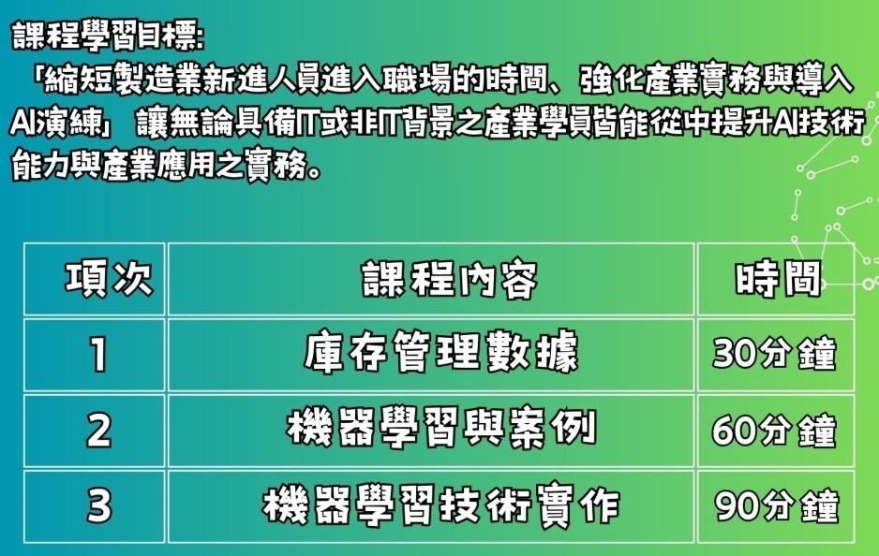

報名請掃QR Code

下午：「智慧工廠部署」
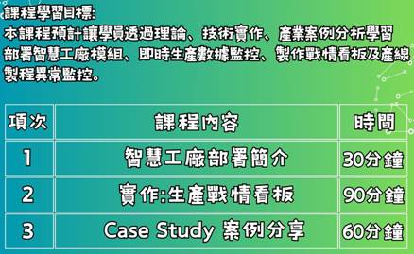

敬祝 商祺
----------------------------------------
台灣織襪工業同業公會 敬上
台北市100愛國東路22號6樓
電話:02-2391-3709
E-mail:taiwansox@textiles.org.tw
https://www.hosiery.org.tw
